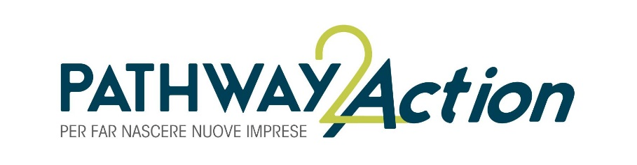

Pathway2Action, il progetto realizzato con il supporto di 4.Manager, ha preso avvio il 1° settembre scorso con un'importante attività di diffusione a livello nazionale e territoriale.

Il Roadshow, sviluppato tra la fine del mese di settembre e l’inizio di ottobre ha segnato il lancio dell’iniziativa dedicata agli inoccupati tra i 40 e i 60 anni del mondo Federmanager.
Sono state 4 le tappe, organizzate in stretta collaborazione con le Sedi territoriali “Hub” di: Treviso e Belluno, Torino, Napoli e Bologna – Ravenna.

Ciascuna data ha previsto un momento pubblico la mattina, alla quale hanno partecipato Istituzioni, potenziali stakeholders e realtà imprenditoriali presenti fra il pubblico o intervenuti direttamente.
Dopo i saluti dei Presidenti dei territori Federmanager coinvolti, il programma è proseguito con gli interventi dei rappresentanti Federmanager, tra cui il Vice Presidente Eros Andronaco, che ha introdotto il contesto in cui il progetto si inserisce e l’impegno della federazione con le numerose realtà e iniziative dedicate ai manager.
Sempre presente la rappresentanza di 4.Manager, in particolare Fulvio D’Alvia - Direttore Generale di 4.Manager, il quale ha illustrato le motivazioni che hanno portato a sostenere l’iniziativa, evidenziando il carattere innovativo delle metodologie applicate che coniugano le politiche attive, l'attenzione per il welfare e per la questione di genere, con un'attenzione particolare alla persona e al suo percorso di reinserimento lavorativo.

Le sessioni pomeridiane dei Roadshow hanno visto i 27 candidati coinvolti nella fase finale di selezione per identificare i 20 manager – 5 per ogni hub - che verranno accompagnati da business coach e da esperti certificati in questo percorso di aggiornamento e rafforzamento di competenze, conoscenze e strumenti utili ad approcciare il mercato del lavoro in un’ottica di auto-imprenditorialità fino ad arrivare alla creazione di una propria start up o verso una nuova occupazione.
In collaborazione con le Sedi Federmanager Hub, sono stati concordati e diffusi i comunicati stampa degli eventi. Oltre ai canali di comunicazione di Vises, è stata data visibilità sulle pagine dei social network, sul sito e sulla newsletter Federmanager e 4. Manager.
È stata realizzata una brochure dedicata al progetto, distribuita a tutti i partecipanti ai Roadshow.
Conclusa la fase di identificazione dei 4 Action Team, tra fine ottobre ed inizio novembre ha avuto inizio il percorso di business coaching che vede i partecipanti impegnati negli incontri individuali, di gruppo e nell’avvio della loro idea di impresa.
Il progetto è partito all’insegna della condivisione e dell’impegno comune di tutte le realtà coinvolte, dimostrando l’unità di intenti e la fondamentale sinergia fra il mondo del no profit e la cultura del management innovativo.

